1. На локальном репозитории сделать ветки для:

- Postman

- Jmeter

- CheckLists

- Bag Reports

- SQL

- Charles

- Mobile testing – git branch название ветки

2. Запушить все ветки на внешний репозиторий –   
git add .

git commit –m «комментарий»  
git push --all

3. В ветке Bag Reports сделать текстовый документ со структурой баг репорта –   
git checkout Bag_Reports   
touch bugreport_structure.txt

vim bugreport_structure.txt

4. Запушить структуру багрепорта на внешний репозиторий

git add bugreport_structure.txt  
git commit -m «комментарий»

git push –u origin Bag_Reports

5. Вмержить ветку Bag Reports в Main

git checkout main

git merge Bag_Reports

6. Запушить main на внешний репозиторий.

git push –u origin main

7. В ветке CheckLists набросать структуру чек листа.

git checkout Checklists

touch checklist_structure.txt

vim checklist_structure.txt

8. Запушить структуру на внешний репозиторий

git add .  
git commit –m «комментарий»

git push –u origin Checklists

9. На внешнем репозитории сделать Pull Request ветки CheckLists в main

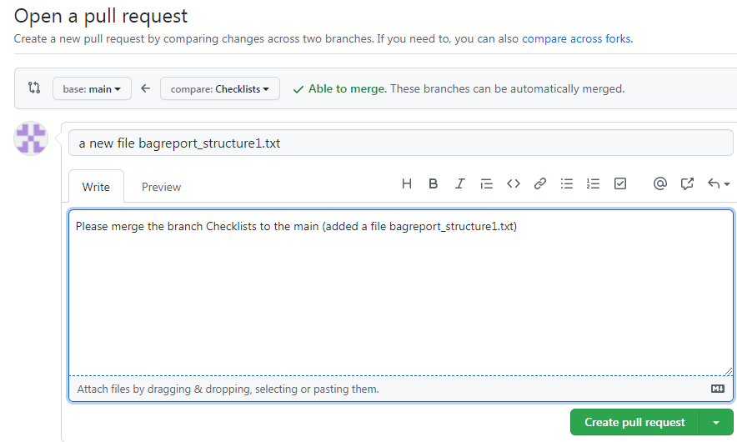На внешнем РП:

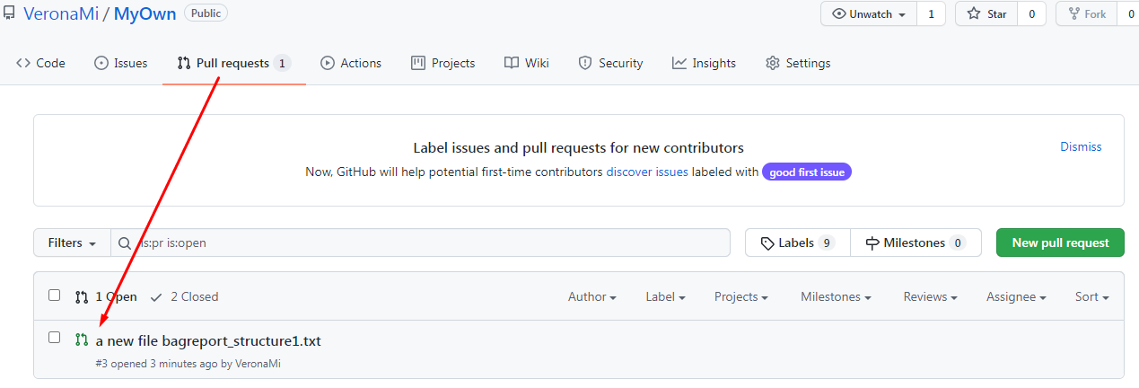

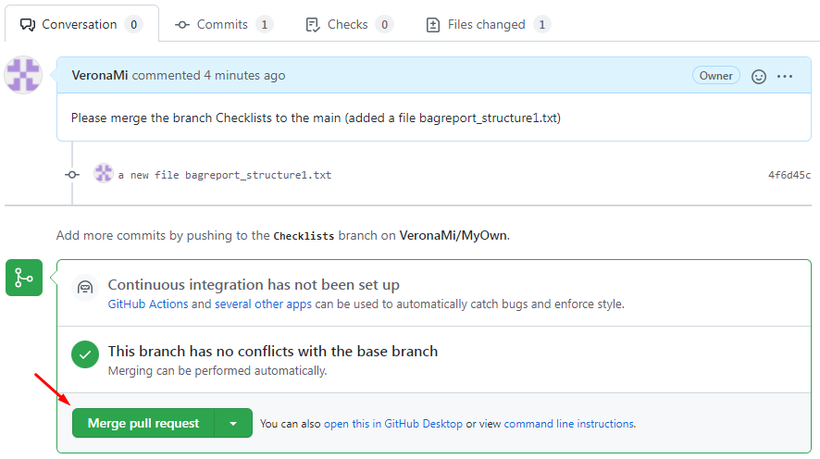



10. Синхронизировать Внешнюю и Локальную ветки Main

git pull